Об утверждении Плана по управлению пастбищами и их использованию по Райымбекскому району на 2018-2019 годы
Решение Райымбекского районного маслихата Алматинской области от 16 февраля 2018 года № 31-150. Зарегистрировано Департаментом юстиции Алматинской области 6 марта 2018 года № 4536
В соответствии с подпунктом 1) статьи 8 Закона Республики Казахстан от 20 февраля 2017 года "О пастбищах", Райымбекский районный маслихат РЕШИЛ:
1. Утвердить План по управлению пастбищами и их использованию по Райымбекскому району на 2018-2019 годы согласно приложениям 1, 2, 3, 4, 5, 6, 7 к настоящему решению.
2. Контроль за исполнением настоящего решения возложить на постоянную комиссию Райымбекского районного маслихата "По законности и правам граждан".
3. Настоящее решение вступает в силу со дня государственной регистрации в органах юстиции и вводится в действие по истечении десяти календарных дней после дня его первого официального опубликования.
Председатель внеочередной сессии
Райымбекского районного маслихата | Е. Бестибаев
Секретарь Райымбекского
районного маслихата | Е. Кудабаев
Приложение 1 к решению Райымбекского районного маслихата от 16 февраля 2018 года № 31-150 "Об утверждении Плана по управлению пастбищами и их использованию по Райымбекскому району на 2018-2019 годы"
Схема (карта) расположения пастбищ на территории Райымбекского района в разрезе категорий земель, собственников земельных участков и землепользователей на основании правоустанавливающих документов

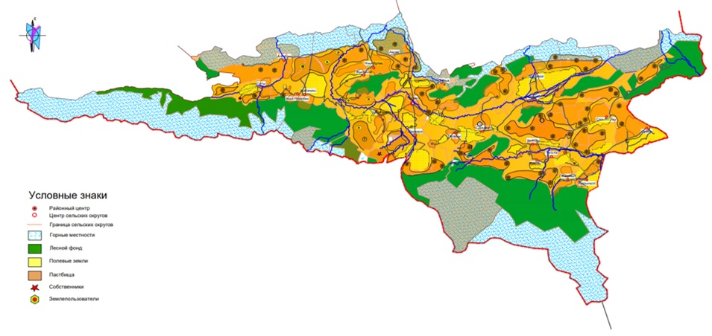

Приложение 2 к решению Райымбекского районного малихата от 16 февраля 2018 года № 31-150 "Об утверждении Плана по управлению пастбищами и их использованию по Райымбекскому району на 2018-2019 годы"
Приемлемые схемы пастбищеоборотов

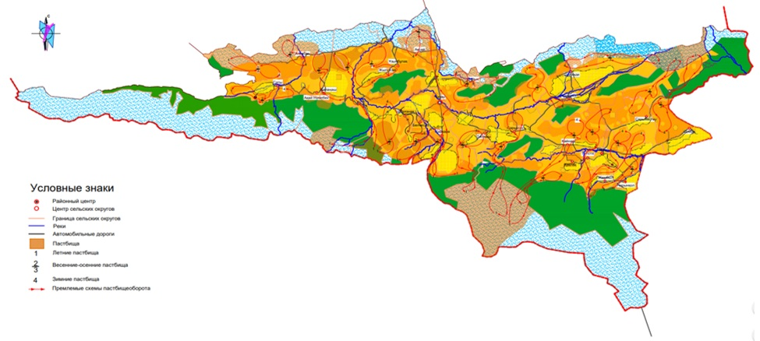

Приложение 3 к решению Райымбекского районного маслихата от 16 февраля 2018 года № 31-150 "Об утверждении Плана по управлению пастбищами и их использованию по Райымбекскому району на 2018-2019 годы"
Карта с обозначением внешних и внутренних границ и площадей пастбищ, в том числе сезонных, объектов пастбищной инфраструктуры

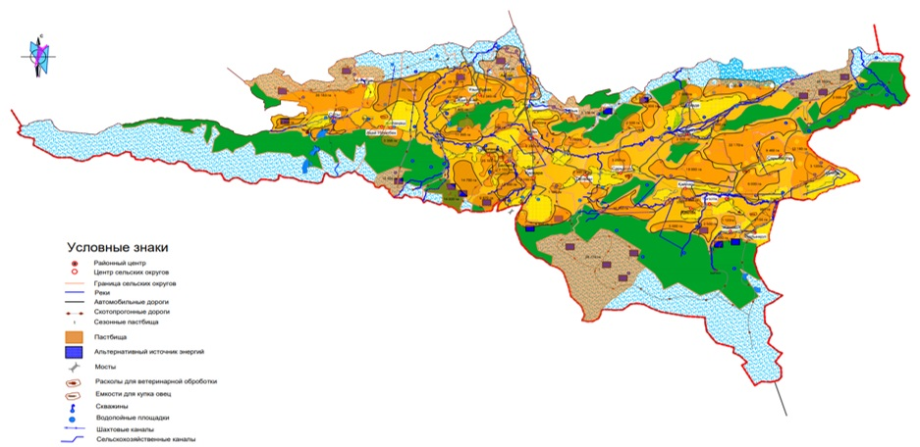

Приложение 4 к решению Райымбекского районного маслихата от 16 февраля 2018 года № 31-150 "Об утверждении Плана по управлению пастбищами и их использованию по Райымбекскому району на 2018-2019 годы"
Схема доступа пастбищепользователей к водоисточникам (озерам, рекам, прудам, копаням, оросительным или обводнительным каналам, трубчатым или шахтным колодцам) составленную согласно норме потребления воды

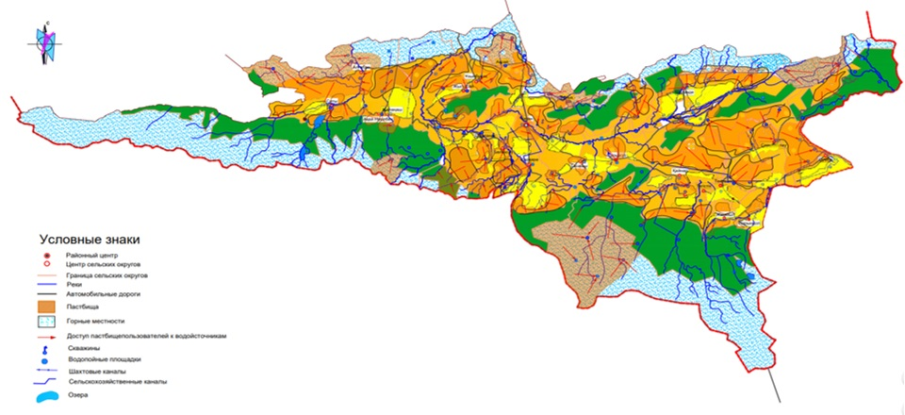

Приложение 5 к решению Райымбекского районного маслихата от 16 февраля 2018 года № 31-150 "Об утверждении Плана по управлению пастбищами и их использованию по Райымбекскому району на 2018-2019 годы"
Схема перераспределения пастбищ для размещения поголовья сельскохозяйственных животных физических и (или) юридических лиц, у которых отсутствуют пастбища, и перемещения его на предоставляемые пастбища

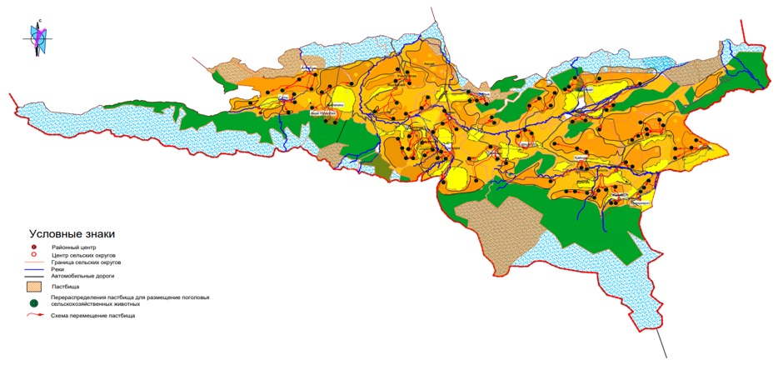

Приложение 6 к решению Райымбекского районного маслихата от 16 февраля 2018 года № 31-150 пастбищами и их использованию по Райымбекскому району на 2018-2019 годы"
Схема размещения поголовья сельскохозяйственных животных на отгонных пастбищах физических и (или) юридических лиц, не обеспеченных пастбищами, расположенными при селе, сельском округе "Об утверждении Плана по управлению

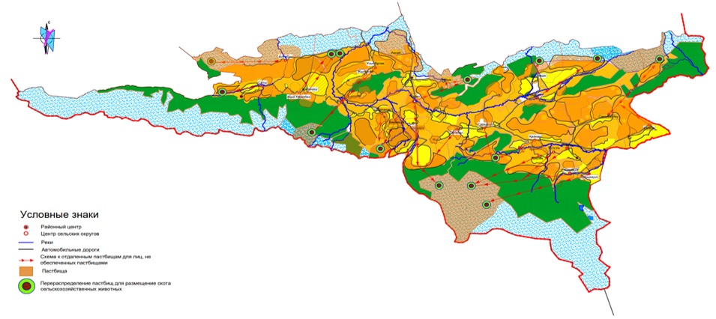

Приложение 7 к решению Райымбекского районного маслихата от 16 февраля 2018 года № 31-150 "Об утверждении Плана по управлению пастбищами и их использованию по Райымбекскому району на 2018-2019 годы"
Календарный график по использованию пастбищ, устанавливающий сезонные маршруты выпаса и передвижения сельскохозяйственных животных
Годы | Сроки перегона скота на пастбища и возврата скота из пастбищ
 | Весна | Лето | Осень | Зима
2018 | І-декада марта  ІІ-декада мая | ІІ-декада мая  ІІ-декада октября | ІІ-декада октября  ІІІ-декада ноября | ІІІ-декада ноября  І-декада марта
2019 | ІІ-декада марта  ІІ-декада мая | ІІ-декада мая  ІІ-декада октября | ІІ-декада октября  ІІІ-декада ноября | ІІІ-декада ноября  І-декада марта

© 2012. РГП на ПХВ «Институт законодательства и правовой информации Республики Казахстан» Министерства юстиции Республики Казахстан

